**ĐỀ TÀI: QUẢN LÝ PHÂN CÔNG LỊCH GÁC THI VÀ CHẤM THI CHO GIẢNG VIÊN**

**MỤC LỤC**

CHƯƠNG I. LỜI MỞ ĐẦU VÀ KHẢO SÁT 4

1.1 Lời mở đầu 4

1.2. Khảo sát 4

CHƯƠNG II. CÁC CHỨC NĂNG CHÍNH 5

2.1. ĐĂNG NHẬP - ĐĂNG XUẤT 5

2.2. QUẢN LÝ KÌ THI 5

2.3. QUẢN LÝ LỊCH THI (Lịch thi cuối kì cho từng môn) 5

2.4. QUẢN LÝ HỌC PHẦN THI 5

2.5. QUẢN LÝ PHÒNG THI 5

2.6. QUẢN LÝ LỊCH GÁC THI 5

2.7. QUẢN LÝ LỊCH CHẤM THI 5

2.8. QUẢN LÝ TÀI KHOẢN 5

2.9. QUẢN LÝ KHOA VIỆN 5

2.10. QUẢN LÝ HÌNH THỨC THI 5

2.11. THỐNG KÊ BÁO CÁO 5

2.12. QUẢN LÝ GIẢNG VIÊN 5

CHƯƠNG III. XÁC ĐỊNH ACTOR, USECASE, XÂY DỰNG BẢNG CHUYỂN ĐỔI CHỨC NĂNG VÀ BIỂU ĐỒ TUẦN TỰ 6

3.1. Actor 6

3.2. Usecase 7

3.2.1. Biểu đồ usecase Tổng quát 7

3.2.2. Biểu đồ usecase Đăng nhập 9

3.2.3. Biểu đồ usecase Quản lý kì thi 10

3.2.4. Biểu đồ usecase Quản lý lịch thi 11

3.2.5. Biểu đồ usecase Quản lý học phần thi 12

3.2.6. Biểu đồ usecase Quản lý gác thi 13

3.2.8. Biểu đồ usecase Quản lý phòng thi 14

3.2.9. Biểu đồ usecase Quản lý hình thức thi 15

3.2.10. Biểu đồ usecase Quản lý khoa, viện 16

3.2.11. Biểu đồ usecase Quản lý tài khoản 17

3.2.12. Biểu đồ usecase Quản lý giảng viên 18

3.2.13. Biểu đồ usecase Quản lý nhóm học phần thi 19

3.2.14. Biểu đồ usecase Quản lý Thống kê 20

3.3. Bảng chuyển đổi các chức năng sang trường hợp sử dụng 20

3.4. Biểu đồ tuần tự và biểu đồ hoạt động cho các chức năng 25

3.5. Xây dựng hàm thực hiện các chức năng 25

CHƯƠNG IV. XÂY DỰNG CƠ SỞ DỮ LIỆU 26

4.1. Các bảng cơ sở dữ liệu 26

4.2. Diagram cơ sở dữ liệu 26

CHƯƠNG V . CÔNG NGHỆ VÀ NGÔN NGỮ SỬ DỤNG: 27

4.1. .NET Core 6 Framework 27

4.2. ReactJS 27

4.3. NEXTJS 27

4.4. TypeScript 27

4.5. JavaScript 27

4.6. CSDL: SQL Server 27

# CHƯƠNG I. LỜI MỞ ĐẦU VÀ KHẢO SÁT

## Lời mở đầu

## 1.2. Khảo sát

Hiện nay trên thị trường có rất nhiều loại phần mềm, hệ thống có chức năng sắp xếp giao việc, phân công lịch như :

* <https://signup.base.vn/workplus-quan-ly-du-an/?utm_source=google&utm_campaign=B494-workplus-conversion-search-qlda_18134469525&utm_content=B494-workplus-D.content.494.qlda_617934307909&utm_medium=search_&utm_term=mass_ph%E1%BA%A7n%20m%E1%BB%81m%20qu%E1%BA%A3n%20l%C3%BD%20thi%20c%C3%B4ng_141191158475&gad_source=1&gclid=CjwKCAiArfauBhApEiwAeoB7qOpIzYlr_qRj1ixQrV8pLsYydJckP9Sffk_oP87eZJ-JfdAc1aqNkhoCTRYQAvD_BwE>
* <https://fastdo.vn/phan-mem-xep-lich-lam-viec/>
* <https://coffeehr.com.vn/phan-mem-quan-ly-nhan-su-truong-hoc/>

Tuy nhiên có thể thấy các điểm chung ở các phần mềm này là chi phí khá cao hoặc dùng chủ yếu cho các doanh nghiệp, ngoài ra một số phần mềm có giao diện không được đẹp mắt và thân thiện với người dùng

# CHƯƠNG II. CÁC CHỨC NĂNG CHÍNH

## 2.1. ĐĂNG NHẬP - ĐĂNG XUẤT

## 2.2. **QUẢN LÝ KÌ THI**

## 2.3. QUẢN LÝ LỊCH THI

## 2.4. QUẢN LÝ HỌC PHẦN THI

## 2.5. QUẢN LÝ PHÒNG THI

## 2.6. QUẢN LÝ LỊCH GÁC THI

## 2.7. QUẢN LÝ LỊCH CHẤM THI

## 2.8. QUẢN LÝ TÀI KHOẢN

## 2.9. QUẢN LÝ KHOA VIỆN

## 2.10. QUẢN LÝ HÌNH THỨC THI

## 2.11. THỐNG KÊ BÁO CÁO

## 2.12. QUẢN LÝ GIẢNG VIÊN

# CHƯƠNG III. XÁC ĐỊNH ACTOR, USECASE, XÂY DỰNG BẢNG CHUYỂN ĐỔI CHỨC NĂNG VÀ BIỂU ĐỒ TUẦN TỰ

## 3.1. Actor

|  |  |  |
| --- | --- | --- |
| STT | Người dùng | Vai trò |
| 1 | Quản trị hệ thống | Quản lý người dùng và các chức năng trên hệ thống |
| 2 | Người dùng | Tương tác với các chức năng được cấp quyền (xem lịch thi, xem phòng thi,…) |
| 3 | Hệ thống | Thực hiện các thao tác tự động liên quan đến kiểm tra, thống kê,.. |

## 3.2. Usecase

### 3.2.1. Biểu đồ usecase Tổng quát



### 3.2.2. Biểu đồ usecase Đăng nhập

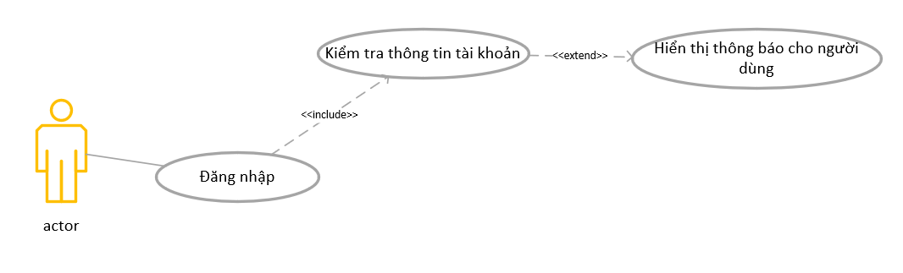

### 3.2.3. Biểu đồ usecase Quản lý kì thi



### 3.2.4. Biểu đồ usecase Quản lý lịch thi



### 3.2.5. Biểu đồ usecase Quản lý học phần thi



### 3.2.6. Biểu đồ usecase Quản lý gác thi



### 3.2.8. Biểu đồ usecase Quản lý phòng thi



### 3.2.9. Biểu đồ usecase Quản lý hình thức thi



### 3.2.10. Biểu đồ usecase Quản lý khoa, viện



### 3.2.11. Biểu đồ usecase Quản lý tài khoản



### 3.2.12. Biểu đồ usecase Quản lý giảng viên



### 3.2.13. Biểu đồ usecase Quản lý nhóm học phần thi

3.2.14. Biểu đồ usecase Quản lý Thống kê



## 3.3. Bảng chuyển đổi các chức năng sang trường hợp sử dụng

| **STT** | **TÊN TRƯỜNG HỢP SỬ DỤNG - USECASE** | **TÁC NHÂN SỬ DỤNG ACTOR** | **MÔ TẢ** |
| --- | --- | --- | --- |
| **I** | **PHÂN HỆ QUẢN LÝ THÔNG TIN TÀI KHOẢN** | |  |
| 1 | Đăng nhập | Tất cả  (Mọi quyền) |  |
| 2 | Đăng xuất | Tất cả |  |
| 3 | Thêm mới tài khoản | Quản trị hệ thống |  |
| 4 | Xoá tài khoản | Quản trị hệ thống |  |
| 5 | Khoá tài khoản | Quản trị hệ thống |  |
| 6 | Chỉnh sửa thông tin tài khoản | Tất cả |  |
| 7 | Phân quyền tài khoản | Quản trị hệ thống | Quản trị hệ thống phân quyền các chức năng cho Người dùng sử dụng, tùy vào từng Người dùng sẽ được sử dụng các chức năng khác nhau trong hệ thống |
| **II** | **PHÂN HỆ QUẢN LÝ KÌ THI** | | Quản lý các kì thi trong năm của viện (Thi giữa kì I, Thi cuối kì II,…) |
| 8 | Thêm thông tin kì thi | Quản trị hệ thống | Quản trị hệ thống thêm các thông tin về kì thi như: Tên kì thi, thời gian diễn ra,… |
| 9 | Chỉnh sửa thông tin kì thi | Quản trị hệ thống |  |
| 10 | Xóa thông tin kì thi | Quản trị hệ thống |  |
| 11 | Tìm kiếm kì thi | Quản trị hệ thống |  |
| **III** | **PHÂN HỆ QUẢN LÝ LỊCH THI** | | Quản lý thông tin các Lịch thi sẽ diễn ra trong kì thi trên (Lịch thi Toán cao cấp cuối kì I,…) |
| 12 | Thêm mới Lịch thi | Quản trị hệ thống | Quản trị thêm mới các thông tin lịch thi như: tên lịch thi, thời gian diễn ra, lịch thi thuộc kì thi nào, lịch thi của học phần nào,… |
| 13 | Chỉnh sửa thông tin lịch thi | Quản trị hệ thống |  |
| 14 | Xóa thông tin lịch thi | Quản trị hệ thống |  |
| 15 | Tìm kiếm lịch thi | Quản trị hệ thống |  |
| **IV** | **PHÂN HỆ QUẢN LÝ HỌC PHẦN THI** | | Quản lý thông tin các học phần thi sẽ diễn ra trong kì thi và có lịch thi (Ví dụ: Toán cao cấp, Cơ sở lập trình,…) |
| 16 | Thêm mới Học phần thi | Quản trị hệ thống | Quản trị thêm mới các thông tin về học phần thi như: Tên học phần |
| 17 | Chỉnh sửa học phần thi | Quản trị hệ thống |  |
| 18 | Xóa thông tin học phần thi | Quản trị hệ thống |  |
| 19 | Tìm kiếm học phần thi | Quản trị hệ thống |  |
| **V** | **PHÂN HỆ QUẢN LÝ NHÓM HỌC PHẦN THI** | | Quản lý thông tin các nhóm học phần (Ví dụ: Toán cao cấp LING302) |
| 20 | Thêm mới nhóm học phần thi | Quản trị hệ thống | Quản trị thêm mới thông tin về nhóm học phần như: Tên nhóm học phần, nhóm học phần thuộc học phần nào,… |
| 21 | Chỉnh sửa nhóm học phần thi | Quản trị hệ thống |  |
| 22 | Xóa nhóm học phần thi | Quản trị hệ thống |  |
| 23 | Tìm kiếm nhóm học phần thi | Quản trị hệ thống |  |
| **VI** | **PHÂN HỆ QUẢN LÝ PHÒNG THI** | | Quản lý thông tin phòng thi trong suốt kì thi |
| 24 | Thêm mới phòng thi | Quản trị hệ thống | Quản trị thêm mới thông tin phòng thi như: tên phòng, phòng đó có đang trống vào thời gian thi đó không, phòng đó được đặt thi lúc mấy giờ,… |
| 25 | Chỉnh sửa phòng thi | Quản trị hệ thống |  |
| 26 | Xóa phòng thi | Quản trị hệ thống |  |
| **VII** | **PHÂN HỆ QUẢN LÝ HÌNH THỨC THI** | | Quản lý các hình thức thi cho học phần thi (Ví dụ: Tự luận đề mở, Tự luận đề đóng, Trắc nghiệm giấy, Trắc nghiệm online,…) |
| 27 | Thêm mới phòng thi | Quản trị hệ thống | Quản trị thêm mới thông tin hình thức thi như: tên hình thức thi |
| 28 | Chỉnh sửa phòng thi | Quản trị hệ thống |  |
| 29 | Xóa phòng thi | Quản trị hệ thống |  |
| **VIII** | **PHÂN HỆ QUẢN LÝ KHOA, VIỆN** | | Quản lý thông tin khoa, viện của giảng viên |
| 30 | Thêm mới phòng thi | Quản trị hệ thống |  |
| 31 | Chỉnh sửa phòng thi | Quản trị hệ thống |  |
| 32 | Xóa phòng thi | Quản trị hệ thống |  |
| **IX** | **PHÂN HỆ QUẢN LÝ GIẢNG VIÊN** | | Quản lý thông tin giảng viên |
| 33 | Thêm mới giảng viên | Quản trị hệ thống | Quản trị thêm mới thông tin một giảng viên như: tên giảng viên, giới tính, số điện thoại, thuộc khoa, viện nào, ngày tháng năm sinh,… |
| 34 | Chỉnh sửa giảng viên | Quản trị hệ thống |  |
| 35 | Xóa giảng viên | Quản trị hệ thống |  |
| **X** | **PHÂN HỆ QUẢN LÝ LỊCH GÁC THI** | | Quản lý thông tin về lịch gác thi cũng như xếp lịch gác thi |
| 36 | Thêm mới lịch gác thi | Quản trị hệ thống | Quản trị thêm mới lịch gác thi với các thông tin như: Tên lịch thi, thời gian, học phần, phòng, hình thức, số lượng sinh viên thi,… |
| 37 | Đăng ký lịch gác thi | Người dùng | Người dùng có thể đăng ký lịch gác thi theo thời gian mong muốn bằng cách điền các dữ liệu cho trước |
| 38 | Xếp lịch gác thi | Quản trị hệ thống | Sau khi có thông tin các giảng viên đăng ký gác thi, quản trị tiến hành xếp lịch gác thi cho giảng viên |
| 39 | Chỉnh sửa lịch gác thi | Quản trị hệ thống |  |
| 40 | Xóa lịch gác thi | Quản trị hệ thống |  |
| 41 | Duyệt lịch đăng ký | Quản trị hệ thống |  |
| **XI** | **PHÂN HỆ QUẢN LÝ THỐNG KÊ** | | Người dùng sẽ xuất các thống kê tại mục này (Ví dụ: Tổng số học phần thi, Tổng số giảng viên gác thi,…) |
| 41 | Xuất thống kê | Người dùng |  |
| 42 | Tìm kiếm thống kê | Người dùng | Người dùng có thể tìm kiếm theo kì thi, lịch thi,… |

## 3.4. Biểu đồ tuần tự cho các chức năng

### 3.4.1. Biểu đồ Thêm mới tài khoản người dùng



### 3.4.2. Biểu đồ Chỉnh sửa tài khoản người dùng



### 3.4.3. Biểu đồ Xóa tài khoản người dùng



### 3.4.4. Biểu đồ Khóa tài khoản người dùng



### 3.4.5. Biểu đồ Đăng ký lịch gác thi



### 3.4.6. Biểu đồ Xếp lịch gác thi



## 3.5. Xây dựng hàm thực hiện các chức năng

| STT | Phương thức | Nội dung hàm |
| --- | --- | --- |
| I | PHÂN HỆ QUẢN LÝ TÀI KHOẢN | |
| 1 | POST | Đăng nhập, Thêm mới người dùng |
| 2 | GET | Lấy danh sách người dùng, Lấy người dùng theo tên người dùng, Lấy mật khẩu người dùng |
| 3 | PUT | Chỉnh sửa người dùng, Khóa người dùng, Thay đổi mật khẩu, Quên mật khẩu |
| 4 | DELETE | Xóa người dùng |
| II | PHÂN HỆ QUẢN LÝ KÌ THI | |
| 1 | POST | Thêm mới kì thi |
| 2 | GET | Lấy danh sách kì thi, Lấy kì thi theo tên kì thi |
| 3 | PUT | Chỉnh sửa kì thi |
| 4 | DELETE | Xóa kì thi |
| III | PHÂN HỆ QUẢN LÝ LỊCH THI | |
| 1 | POST | Thêm mới lịch thi |
| 2 | GET | Lấy danh sách lịch thi, Lấy lịch thi theo tên hoặc mã lịch thi |
| 3 | PUT | Chỉnh sửa lịch thi |
| 4 | DELETE | Xóa lịch thi |
| IV | PHÂN HỆ QUẢN LÝ HỌC PHẦN THI | |
| 1 | POST | Thêm mới học phần thi |
| 2 | GET | Lấy danh sách học phần thi, Lấy học phần thi theo tên hoặc mã học phần |
| 3 | PUT | Chỉnh sửa học phần thi |
| 4 | DELETE | Xóa học phần thi |
| V | PHÂN HỆ QUẢN LÝ NHÓM HỌC PHẦN THI | |
| 1 | POST | Thêm mới nhóm học phần thi |
| 2 | GET | Lấy danh sách nhóm học phần thi, Lấy nhóm học phần theo tên học phần hoặc tên nhóm học phần |
| 3 | PUT | Chỉnh sửa nhóm học phần thi |
| 4 | DELETE | Xóa nhóm học phần thi |
| VI | PHÂN HỆ QUẢN LÝ PHÒNG THI | |
| 1 | POST | Thêm mới phòng thi |
| 2 | GET | Lấy danh sách phòng thi, Lấy phòng thi theo tên hoặc mã phòng thi |
| 3 | PUT | Chỉnh sửa phòng thi |
| 4 | DELETE | Xóa phòng thi |
| VII | PHÂN HỆ QUẢN LÝ HÌNH THỨC THI | |
| 1 | POST | Thêm mới hình thức thi |
| 2 | GET | Lấy danh sách hình thức thi, Lấy hình thức thi theo tên hoặc theo mã hình thức thi |
| 3 | PUT | Chỉnh sửa hình thức thi |
| 4 | DELETE | Xóa hình thức thi |
| VIII | PHÂN HỆ QUẢN LÝ KHOA, VIỆN | |
| 1 | POST | Thêm mới khoa, viện |
| 2 | GET | Lấy danh sách khoa, viện, Lấy khoa, viện theo tên hoặc theo mã khoa, viện |
| 3 | PUT | Chỉnh sửa khoa, viện |
| 4 | DELETE | Xóa khoa, viện |
| IX | PHÂN HỆ QUẢN LÝ GIẢNG VIÊN | |
| 1 | POST | Thêm mới giảng viên |
| 2 | GET | Lấy danh sách giảng viên, Lấy giảng viên theo tên hoặc theo mã giảng viên |
| 3 | PUT | Chỉnh sửa giảng viên |
| 4 | DELETE | Xóa giảng viên |
| X | PHÂN HỆ QUẢN LÝ LỊCH GÁC THI | |
| 1 | POST | Thêm mới lịch gác thi |
| 2 | GET | Lấy danh sách lịch gác thi, Lấy lịch gác thi theo tên hoặc theo mã lịch, Lấy danh sách đăng ký lịch gác thi, Lấy danh sách lịch đã xếp gác thi |
| 3 | PUT | Chỉnh sửa lịch gác thi, Chỉnh sửa đăng ký gác thi, Chỉnh sửa xếp lịch gác thi |
| 4 | DELETE | Xóa lịch gác thi, Xóa đăng ký gác thi, Xóa lịch xếp gác thi |
| XI | PHÂN HỆ QUẢN LÝ THỐNG KÊ | |
| 1 | GET | Lấy danh sách thống kê theo tổng số giảng viên đăng ký gác thi, theo lịch thi |

# CHƯƠNG IV. XÂY DỰNG CƠ SỞ DỮ LIỆU

## 4.1. Các bảng cơ sở dữ liệu

Bảng DOEMS - DetailsOfExamMonitoringSchedule - Chi tiết lịch gác thi

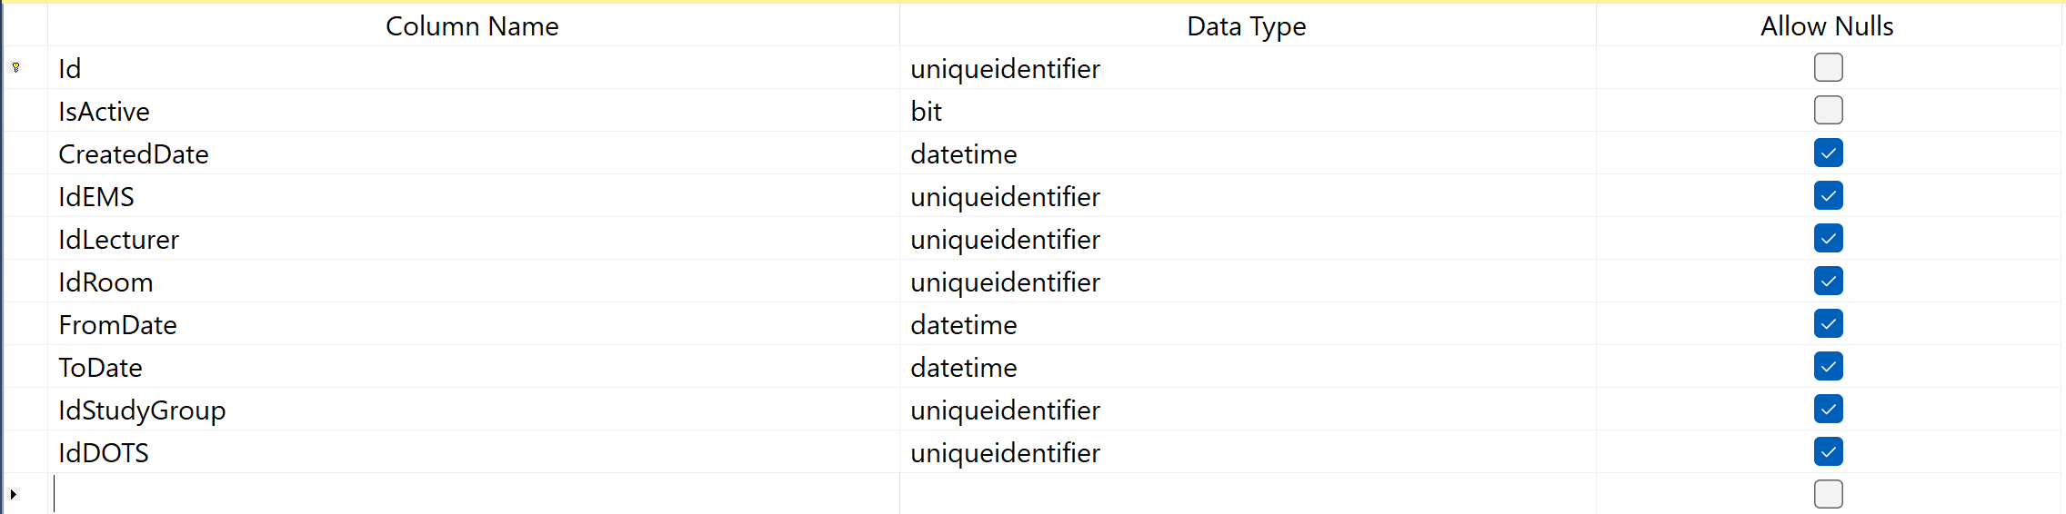

Bảng DOTS – DetailsOfTestSchedule - Lưu thông tin chi tiết Lịch thi

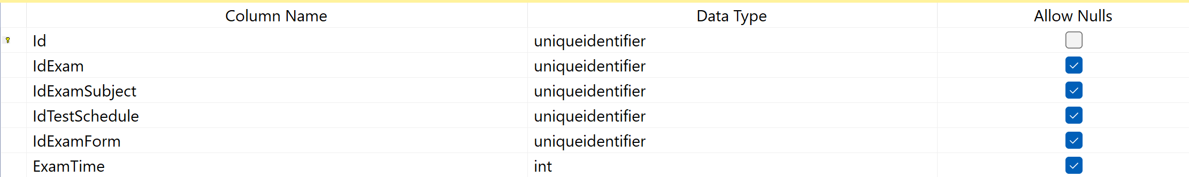

Bảng EMS – ExamMonitoringSchedule - Lưu thông tin Lịch gác thi

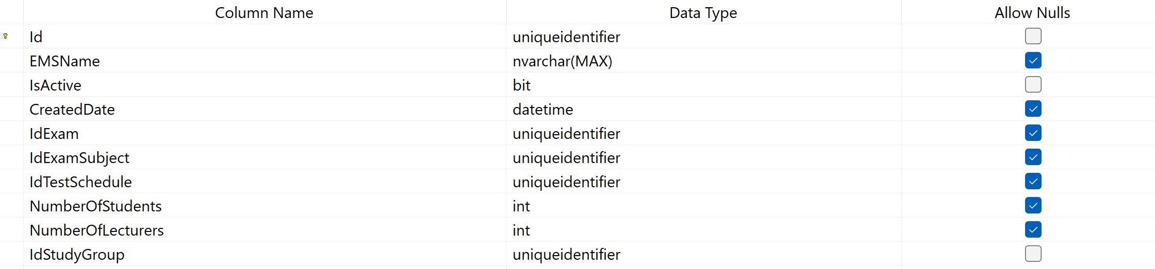

Bảng ExamForm - Lưu thông tin hình thức thi



Bảng Examination – Lưu thông tin kì thi

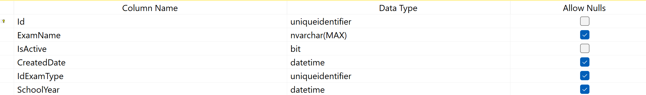

Bảng ExaminationType - Lưu thông tin Loại kì thi

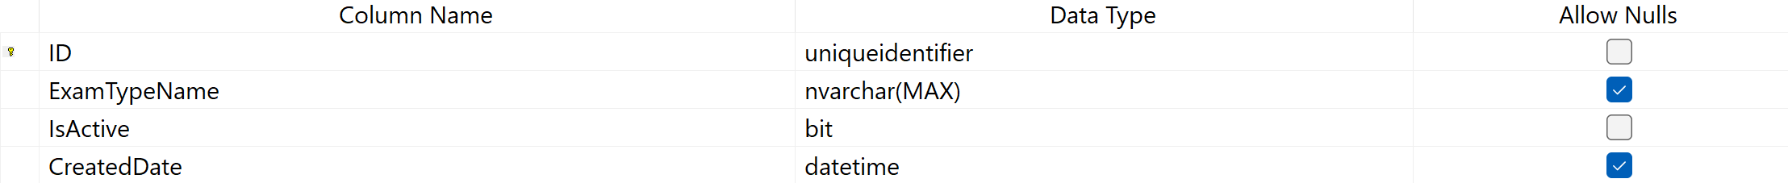

Bảng ExamSubject - Lưu thông tin Môn thi/ Học phần thi

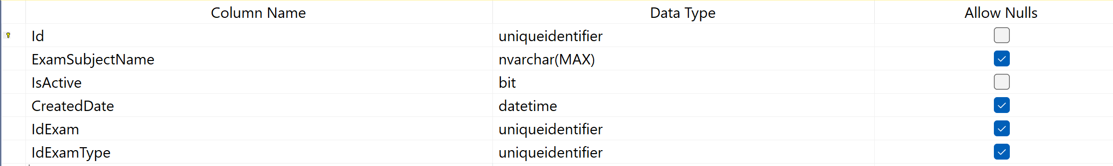

Bảng Lecturers - Lưu thông tin của giảng viên

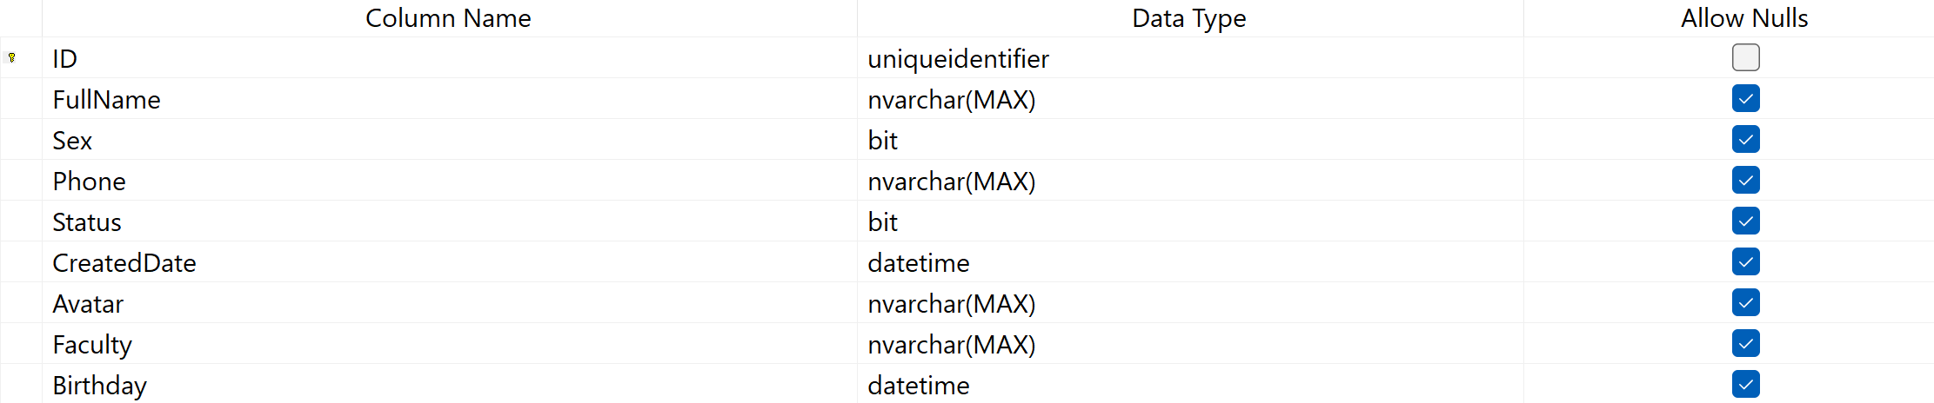

Bảng Role - Lưu thông tin các quyền

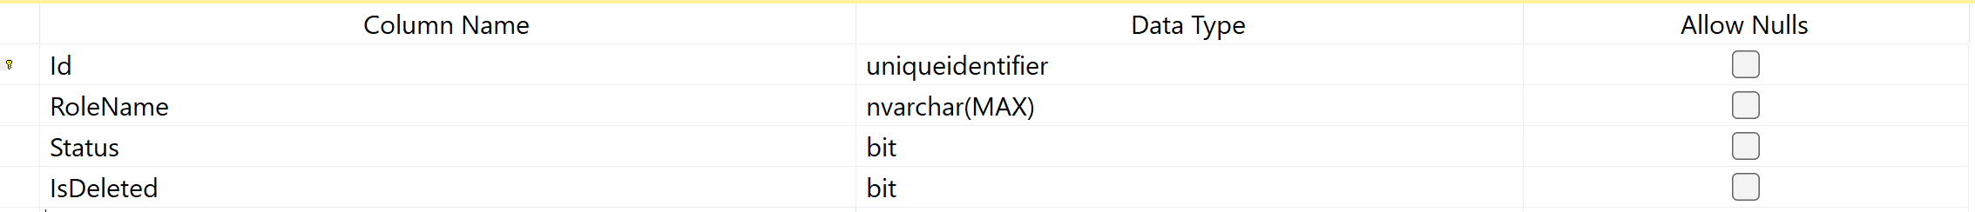

Bảng Room - Lưu thông tin Phòng thi

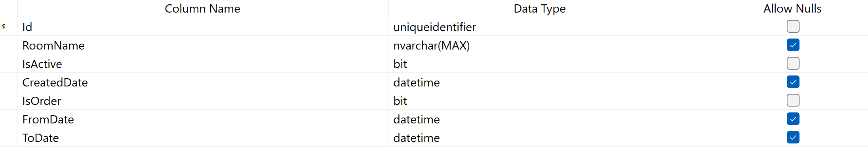

Bảng StudyGroup - Lưu thông tin nhóm học phần

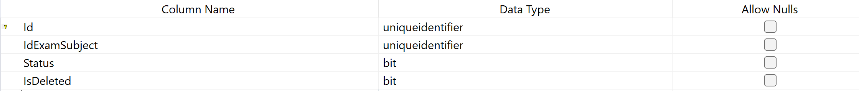

Bảng TestSchedule - Lưu thông tin Lịch thi

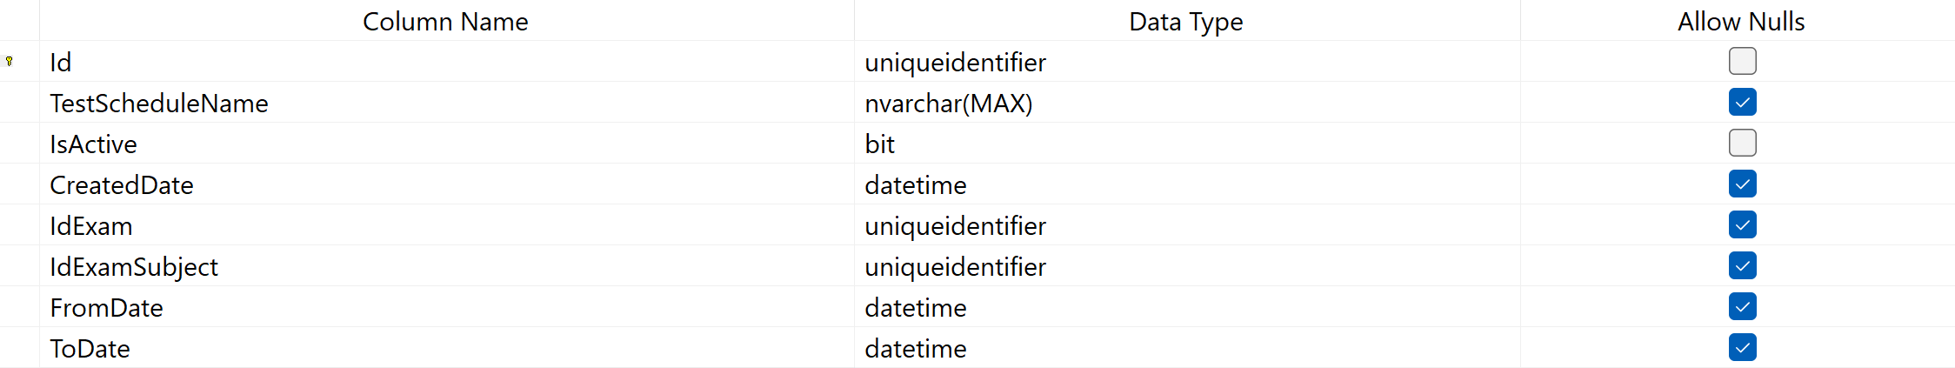

Bảng Người dùng - Lưu thông tin người dùng

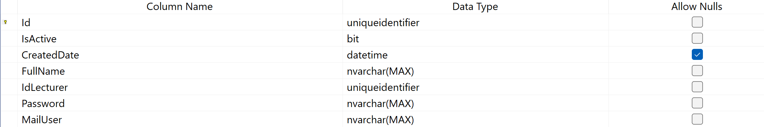

Bảng Người dùngRole - Lưu thông tin nhóm học phần



## 4.2. Diagram cơ sở dữ liệu

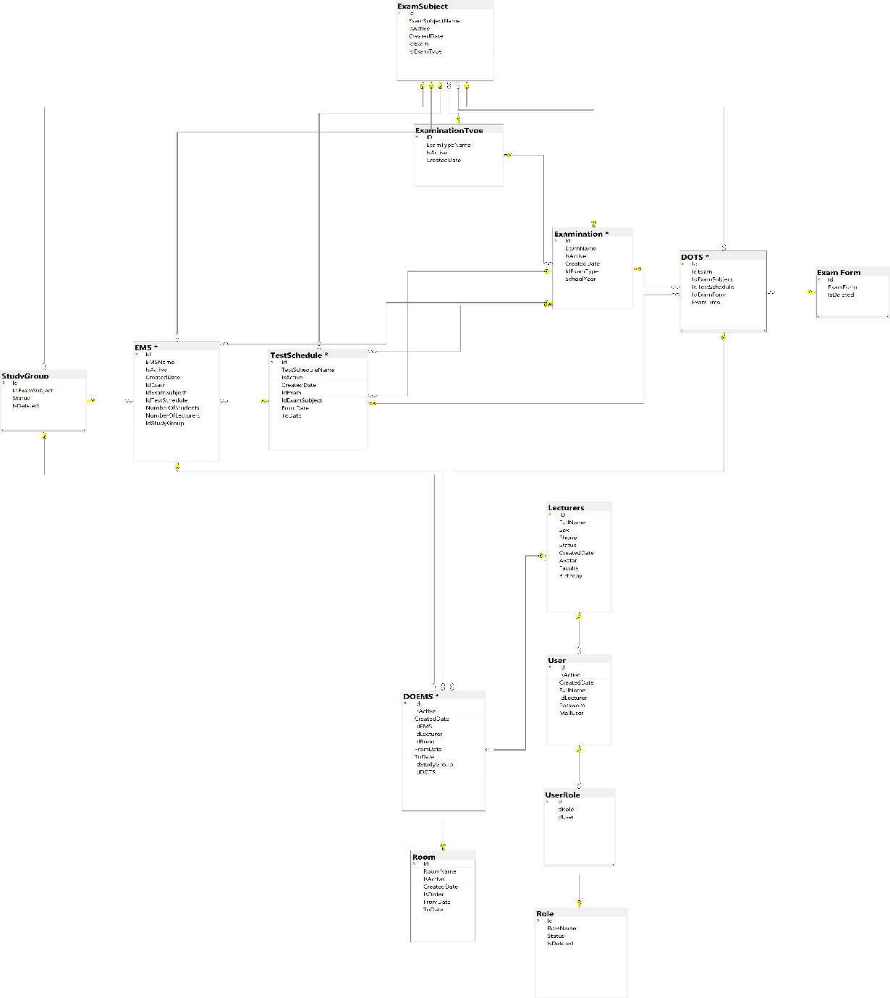

# CHƯƠNG V . CÔNG NGHỆ VÀ NGÔN NGỮ SỬ DỤNG

## .NET Core 6 Framework

## ReactJ

## TypeScript

## JavaScript

## SQL Server